

**Recommandations**

**cinématographiques**

**Invité : Thomas Rolline**

**Lisez attentivement les questions avant d’écouter la chronique**



**Écoutez et faites les exercices**

**I. Associez le genre ou le film avec l’information qu’il exemplifie.**

|  |  |  |
| --- | --- | --- |
| A) Le film « Amélie Poulain » | …… | 1) comme celui du réalisateur Henri-Georges Clouzot qui a fait des films magnifiques, des chefs d’ouvres, et qui a expérimenté dans beaucoup de genres différents. |
| B) Des biopics |  | 2) des films avec Gérard Depardieu et Pierre Richard. |
| C) Les vieux films |  | 3) pour apprendre sur les figures françaises |
| D) La comédie |  | 4) comme « Les tontons flingueurs » et les films écrits par Michel Audiard |
| E) Les vieux classiques |  | 5) un film très connu en France mais aussi très connu à l’étranger où vous pourrez découvrir un endroit de Paris qui est très joli qui s’appelle Montmartre. |

|  |  |  |  |  |
| --- | --- | --- | --- | --- |
| A | B | C | D | E |
|  |  |  |  |  |

**II.** **Complétez ce tableau avec les noms de films mentionnés tout au long de la chronique.**

|  |  |
| --- | --- |
| **Films** | **Films** |
| 1. « Amélie Poulain » | 5. « OSS 117 » |
| 1. ____________________ | 6. « Le diner de cons » |
| 1. ____________________ | 7. ____________________ |
| 1. ____________________ | 8. ____________________ |
| 1. ____________________ | 9. « Les tontons flingueurs » |

**III.** **Complétez les espaces avec les mots qui manquent en vous aidant des images ci-dessous, puis, pour chaque image, mettez le mot manquant utilisé dans la chronique.**

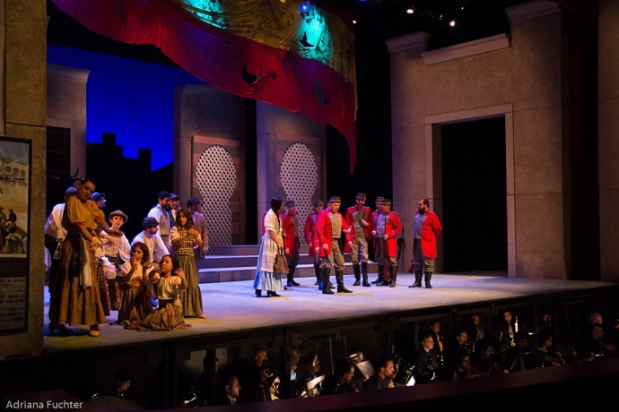 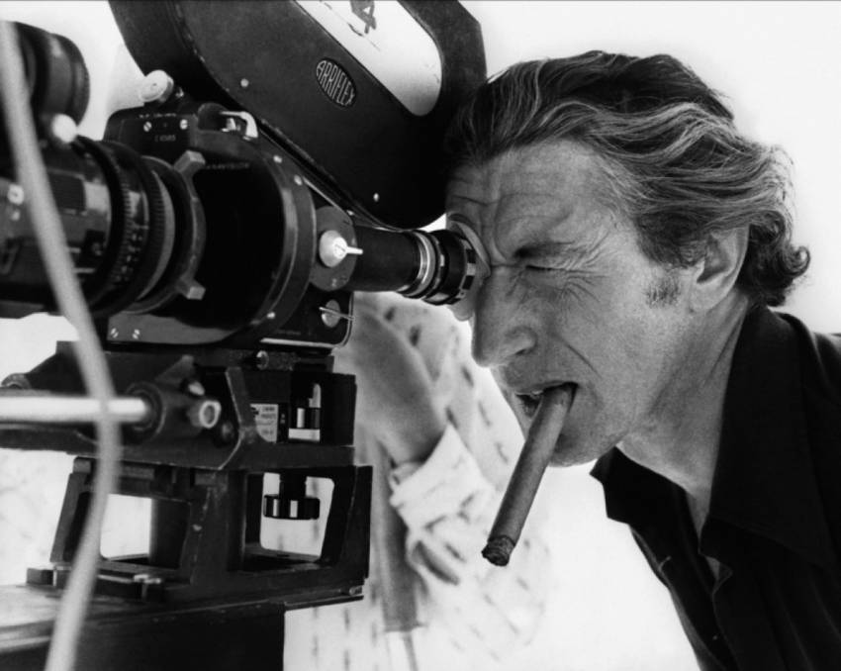

**a)** ____________________ **b)** ____________________

 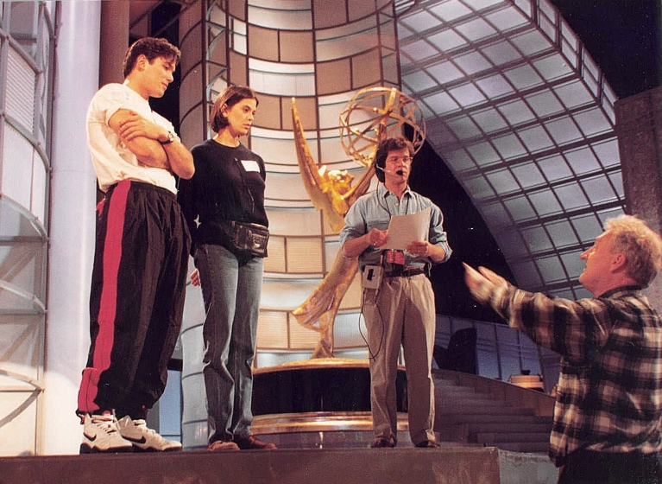

**c)** ____________________ **d)** ____________________

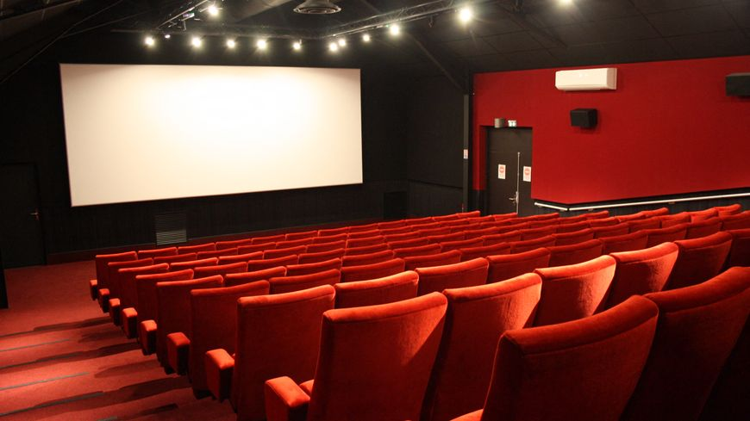 

**e)** ____________________ **f)** ____________________

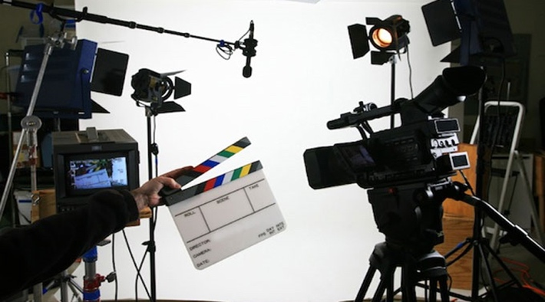 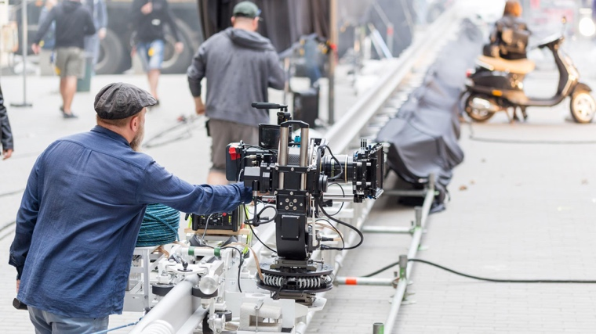

**g)** ____________________ **h)** ____________________

Contrairement au ____________________, on peut faire beaucoup, beaucoup, beaucoup de ____________________avant d’être prêt le jour où on est sur scène, au ____________________il y a très peu de ____________________. Donc il faut être prêt et être à l’écoute de tout l’environnement qui est autour de nous. Il faut arriver avec sa vision du ____________________ mais aussi être à l’écoute des consignes du ____________________, être à l’écoute du son et de ses partenaires, savoir ce qu’attendent les ____________________ de vous, les personnes qui seront derrière la caméra, les personnes qui vont, par exemple, prendre votre voix, enregistrer votre voix, et c’est ce qui me plaît, c’est de savoir que le ____________________ c’est un art vraiment collectif et le fait aussi que chaque journée soit différente et qu’on peut enchainer beaucoup de journées de ___________________et pour des projets très différents, ce qui fait qu’on peut un jour être dans un ____________________qui se passe au Moyen Âge habillé en chevalier ou en mousquetaire pour des époque plus tardives et un autre jour être habillé comme dans les année 70 et quand on fait des films d’époque, c’est souvent ce qui arrive, on change des vêtements et ça c’est quelque chose que j’adore, je m’amuse beaucoup avec ça, je suis comme un enfant.